

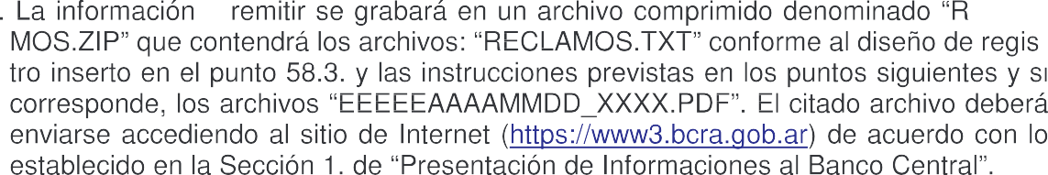







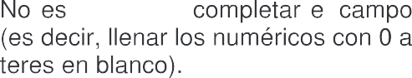




B.C.R.A. | PRESENTACION DE INFORMACIONES AL BANCO CENTRAL
 | Sección 58. Reclamos.

    - Las notas a las que hacen referencia las instrucciones generales de las Normas de Pro-cedimiento, deberán grabarse en documentos de formato portable (Portable Document Format 8 caracteres fijos)
donde EEEEE corresponde al código de entidad, AAAAMMDD a la fecha de información pos 2 y 3, respectivamente.
t
condiciones:
Para cada tema informado, cuando la cantidad de eventos ingresados en el período in-10 % respecto del total de ese tema.
Los archivos pueden incluir texto, tablas, colores, distintos estilos de fuentes y subraya-dos. Se recomienda no variar en exceso el tamaño de la fuente utilizada (fuente sugeri-da: Arial, tamaño 12). También debe permitir su impresión, copia o extracción del conte-nido.
Todas las características de los archivos tipo PDF que no se detallaron anteriormente están prohibidas. Por ejemplo: incluir imágenes incrustadas y/o elementos multimedia o restringir el acceso al documento por clave, firma electrónica o firma digital.

El tamaño máximo de la totalidad de los archivos permitido por presentación es de 4Mb.
    - Se informará un registro por cada tema que registre novedades en el período. Los te-mas/conceptos que no registren movimientos no se informarán.
correspondiente a junio de 2016, con los casos pendientes al 31/05/2016, admitiéndose
ríodos este campo no se integrará y deberá procederse conforme a lo establecido en el punto
58.1.3.vi.


58.1.7.
municación por medios electrónicos para el cuidado del medio
formada a través del sitio seguro ww3.bcra.gob.ar. A tal efecto, deberán seleccionar en el menú principal la opción "Carga de URL - RI Reclamos".
Esta dirección deberá declararse en el primer período informado. Posteriormente, solo deberá ser reportada cuando existan novedades.

Versión: 4ta. | 7728 | Vigencia: 24/03/2023 | Página 2

58.2. Validación de la información.
Los listados correspondientes a los resultados de los procesos de validación estarán dis-ponibles en el sitio seguro https://www3.bcra.gob.ar.
Adicionalmente, a través de una consulta en dicho sitio, se podrá conocer el stock de ca-sos pendientes a fin de cada mes.
Dependiendo del tipo de sujeto, se deberá acceder de la siguiente manera:
- Entidades que ingresan con usuario "EXXXXX":

La opción se encuentra ingresando a "Carga de información" y en el menú de la izquierda la sección "Consultas y reclamos".
- Entidades que ingresan con CUIT:

La opción se encuentra en la página principal.

58.3. Diseño de registro.

Versión: 3ra. | 7728 | Vigencia: 24/03/2023 | Página 3


